Echipa 3

Dabu Alexandru, 406

Popa Iulia-Andreea, 406

Dorneanu Alina-Mihaela, 406

Badescu George-Gabriel, 406

**APLICATIE FOOD PLANNER**

## ***Scopul aplicației:***

Scopul aplicației este îmbunătățirea stilului de viață al utilizatorilor prin facilitarea organizării meselor și combaterea risipei alimentare.

## ***Obiectivele aplicației:***

Aplicația își propune să îndeplinească următoarele obiective:

1. *înregistrare si logare în aplicație*
2. *crearea unui profil al utilizatorului (data nașterii, sex, număr de kg, înălțime, alegeri alimentare etc.)*
3. *stabilirea unui număr de kcal necesar zilnic pe baza indicelui de masă corporal al unei persoane*
4. *adăugarea de rețete proprii*
5. *căutarea de rețete în inventar*
6. *adăugarea de recenzii rețetelor*
7. *stabilirea unui program de rețete săptămânal*
8. *înștiințarea utilizatorului cu privire la macronutrienți doriți*
9. *generarea unei liste de cumpărături săptămânale*

## ***Grupul țintă:***

Utilizatori diferiți: persoane obișnuite, persoane pasionate de gătit, persoane cu diverse intoleranțe alimentare.

**User stories:**

1. Ca **pasionat de gătit**, îmi doresc să pot adăuga rețetele proprii pentru a nu le uita.
2. Ca **utilizator de bază**, îmi doresc să pot descoperi rețete noi pe care să le încerc.
3. Ca **utilizator de bază**, îmi doresc să pot căuta o rețetă după denumire pentru a-mi ușura procesul de alegere.
4. Ca **persoană cu intoleranțe alimentare**, îmi doresc să pot filtra rețetele din inventar pentru a ține cont de intoleranțe.
5. Ca **utilizator de bază**, îmi doresc să pot experimenta cu diverse bucătării pentru a încerca lucruri noi.
6. Ca **utilizator de bază**, îmi doresc să primesc o recomandare random de rețete pentru cazuri când nu am inspirație deloc.
7. Ca **utilizator de bază**, îmi doresc să las o recenzie unei rețete încercate pentru a ajuta comunitatea.
8. Ca **utilizator de bază**, îmi doresc să pot citi recenziile lăsate de alți utilizatori unei rețete pentru a hotărî ce rețete noi merită încercate.
9. Ca **utilizator de bază**, îmi doresc să aflu indicele meu corporal și indicele ideal pentru a-mi stabili un țel alimentar.
10. Ca **utilizator de bază**, îmi doresc să aflu aportul corect de calorii pentru țelul meu.
11. Ca **utilizator de bază**, îmi doresc să pot stabili un program alimentar săptămânal pentru a face cumpărăturile mai ușoare.
12. Ca **persoană ocupată**, îmi doresc să am o listă de cumpărături bine-definită care să mă ajute în acest proces.
13. Ca **utilizator de bază**, îmi doresc să pot edita lista de cumpărături pentru a ține cont de produsele cumpărate.
14. Ca **utilizator de bază**, îmi doresc să ține un jurnal alimentar pentru planul săptămânal pentru a măsura consecvența.
15. Ca **utilizator de bază**, îmi doresc să primesc mesaje încurajatoare pentru a nu îmi pierde motivația.

***Cerințe și prioritizarea acestora:***

1. autentificare și logare în aplicație – P0
2. crearea unui profil de utilizator – P0
3. adăugarea unei rețete noi – P0
4. realizarea inventarului de rețete – P0
5. căutarea de rețete în inventar după denumire – P1
6. filtrarea inventarului după intoleranțe – P1
7. filtrarea inventarului după cuisine – P1
8. recomandare aleatoare de rețete – P1
9. vizualizarea recenziilor unei rețete – P1
10. adăugarea unei recenzii unei rețete – P1
11. calcularea indicelui de masă corporal – P2
12. calcularea numărului de kcal ideal – P2
13. stabilirea unui program săptămânal de rețete – P2
14. conceperea listei de cumpărături săptămânale și editarea ei – P2
15. marcarea fiecărei mese ca realizată conform planului sau nu – P2
16. trimiterea de mesaje încurajatoare pe pagina de profil – P2

***Cerințe și prioritizarea acestora:***

a. Estimarea efortului (dificultatea):

|  |  |  |  |  |  |  |  |  |  |  |
| --- | --- | --- | --- | --- | --- | --- | --- | --- | --- | --- |
|  | 1 | 2 | 3 | 4 | 5 | 6 | 7 | 8 | 9 | 10 |
| DEV1 | 3 | 2 | 3 | 5 | 3 | 2 | 1 | 2 | 2 | 3 |
| DEV2 | 3 | 5 | 1 | 8 | 1 | 3 | 2 | 1 | 2 | 3 |
| MEDIA | 3 | 3.5 | 2 | 6.5 | 2 | 2.5 | 1.5 | 1.5 | 2 | 3 |
| DURATA | 3 | 3 | 2 | 5 | 2 | 2 | 1 | 1 | 2 | 3 |

***Diagrama bazei de date:***

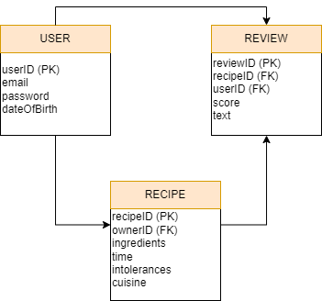

***Diagrama workflow:***

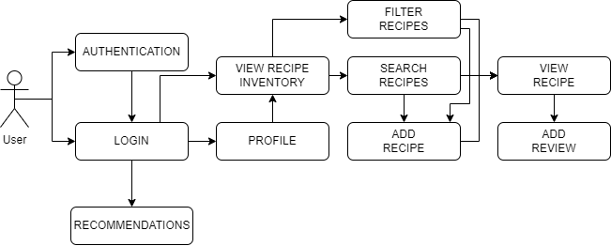

***Diagrama Gantt:***

